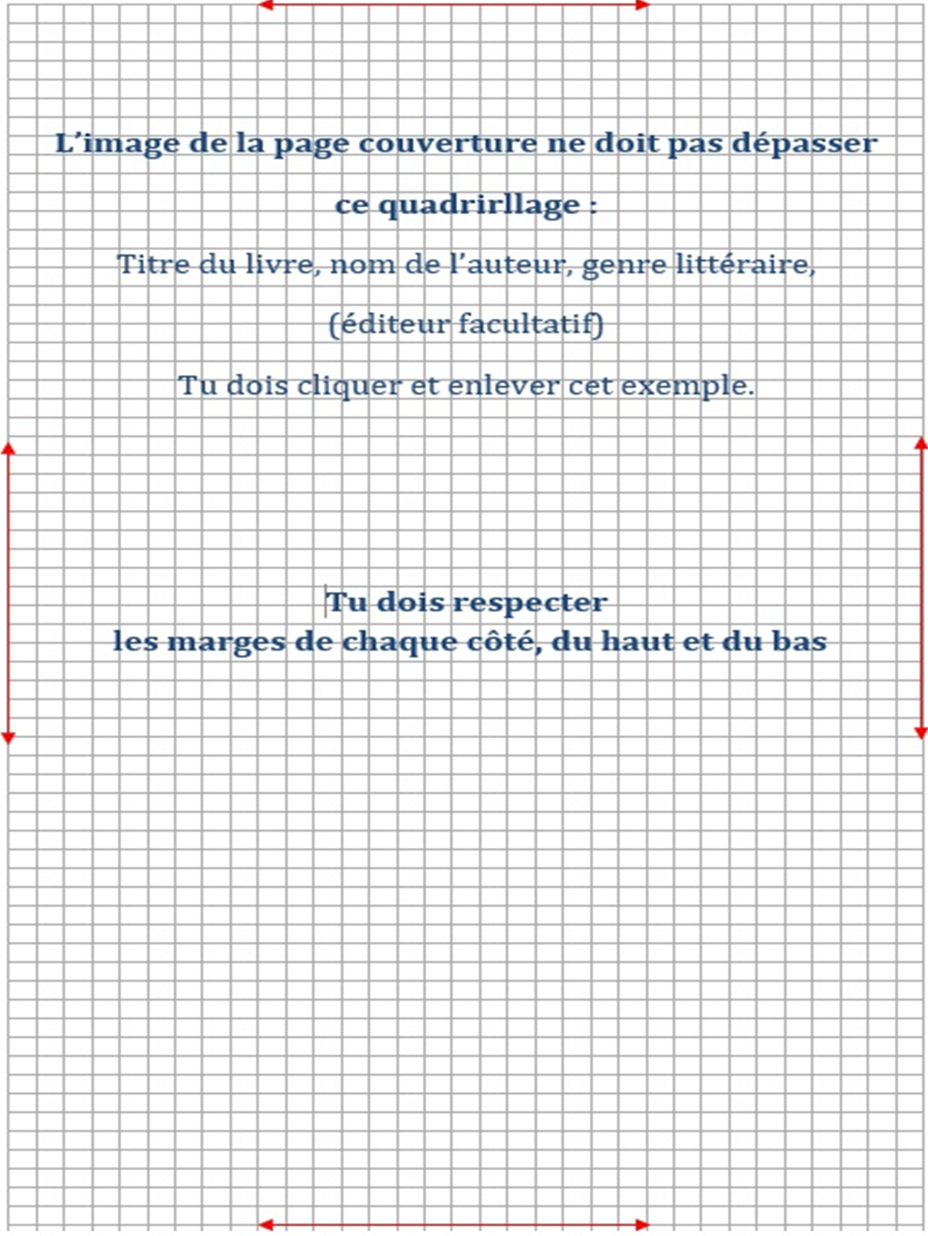
Document maître pour bande dessinée
(année …)

Document maître pour bande dessinée 2023

Crédits (illustration/photo/image) : Mentionner auteur/source

Nom de l’auteur : Ours RLJSO
Titre du livre : Mon histoire
ISBN (…)
Dépôt légal : (année …)

Bibliothèque et Archives nationales du Québec
Bibliothèque et Archives Canada

Ce livre est publié dans le cadre du Conc’Ours organisé par le
Regroupement littéraire Jeunesse de Saint-Ours
(année …)
Du ou de la même auteur.e
Écris le titre de tes œuvres précédentes présentées dans le cadre du concours RLJSO.
Titre de ma bande dessinée
(Format 8½ × 11) :
Tu dois sélectionner et supprimer les flèches et ce texte avant d’insérer ta première planche ici et les autres sur les pages suivantes en respectant les marges. Il faut sélectionner les marges MOYENNES dans l’onglet : DISPOSITION.

Le nombre de pages selon ton groupe d’âge :
Groupe 6-8 ans : 8 à 10 pages
Groupe 9-13 ans : 10 à 15 pages
Groupe 14-17 ans : 15 à 25 pages

CRITÈRES D’ÉVALUATION D’UNE BANDE DESSINÉE

Que tes illustrations
soient claires
Il faut que ton texte
soit lisible.
Tu dois sélectionner et supprimer
les vignettes d’information
AVANT d’insérer tes planches.
Tu insères d’autres pages selon ton groupe d’âge.

CRITÈRES D’ÉVALUATION POUR
LE CONTENU

Personnages bien définis
8 points
Qualité du dessin
10 points
Péripéties
7 points

CRITÈRES D’ÉVALUATION POUR
L’ORGANISATION

Titre
10 points
Les dialogues sont conformes
avec les personnages
15 points

CRITÈRES D’ÉVALUATION POUR
LA COHÉRENCE

Respect du thème 5 points
Les dessins appuient
le texte
5 points
Introduction
5 points
Développement
5 points

Conclusion
5 points

CRITÈRES D’ÉVALUATION POUR
LE VOCABULAIRE et LA SYNTAXE

Orthographe et choix des mots (onomatopée typique à la BD)
5 points
Syntaxe et structure des phrases
5 points
Grammaire, répétitions et synonymes
10 points
Développement
5 points
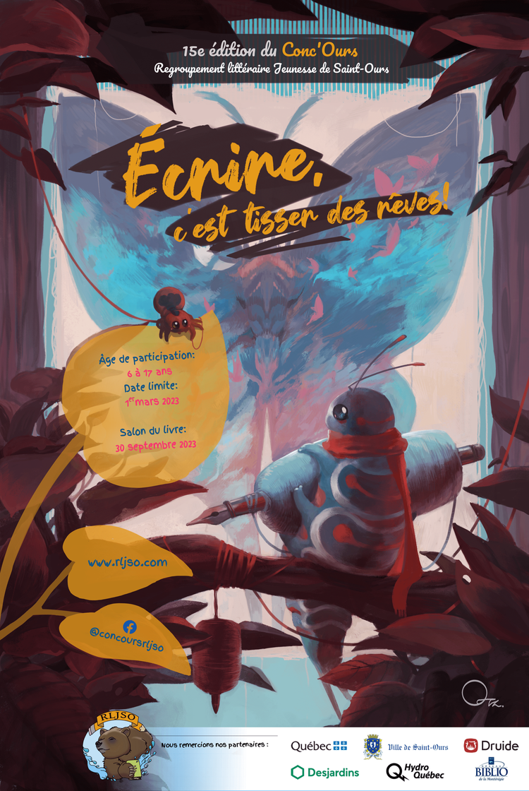
NOUS AVONS HÂTE DE VOIR TA CRÉATION
BON SUCCÈS

